カーボンニュートラルへの省エネ貢献およびセンサ用独立電源として活用可能な革新的熱電材料・デバイスの開発
Development of Advanced Thermoelectric Materials & Devices Useful for Carbon Neutral Goals and IoT Sensor Power Sources

森孝雄*,**
＊物質・材料研究機構 ナノアーキテクトニクス材料研究センター 副センター長、分野長
〒305-0044 茨城県つくば市並木１-１
E-mail : MORI.Takao@nims.go.jp
＊＊筑波大学 教授（連携大学院）
〒550-0004 大阪市西区靭本町5
Takao Mori

１．まえがき
熱電材料は、ゼーベック効果によって固体素子で熱を直接電気に変換できる。その有用的なポテンシャルとして、廃熱発電による省エネ・カーボンニュートラルへの貢献、および、エネルギーハーベスティングによる無数のIoTセンサーの独立電源として、実用化が期待されている¹⁾。しかし、広範囲な実用化を実現するために、いくつかの課題があり、著者が研究代表者を務める科学技術振興機構（JST）の未来社会創造事業大規模プロジェクト（以下で未来社会プロ）において、新規な産業の基盤を構築すべく、研究開発を進めている。本稿で、代表機関の物材機構（NIMS）での取り組みの一部を中心に紹介する。

２．広範囲実用化へ向けた課題と取り組み
熱電デバイス・モジュールおよびシステムは、コンパクト、潜在的に統合可能、静かな振動のない動作、メンテナンスフリー、長寿命など、固体素子デバイスであるがゆえのいくつかの明確な利点を備えている。しかし、それらを用いた熱電発電の広範囲な実用化を阻んできた壁として、従来から大きく三つの課題が挙げられる。
一つ目としては、材料的な側面において、室温近傍の中低温域で半世紀以上チャンピオン材料であるビスマステルライドが、プラチナより希少で価格や供給で大きなリスクを抱えるテルルを主成分にしており、実用化を狭めている。一方で、資源豊富な熱電材料は、低性能の傾向にあり、一般的に実用化が厳しかった。未来社会プロの材料開発の一つの成果例として、ビスマステルライドに匹敵・凌駕する高性能を資源豊富な材料・デバイスを初めて実現し、さらなる高性能化やモジュール化の開発が進んでいる。
二つ目の広範囲な実用化における課題として、従来の熱電発電デバイス・モジュールにおける、作製コスト高や、限られた形態による応用先の限定、が挙げられる。この課題を克服するために、未来社会プロでは、大量生産に適したより安価な作製プロセスの開発に取り組んでいる。また、モジュールの形態に関しても、薄膜型、フレキシブルシート、バルク型などの、多彩なニーズに対応できるようなモジュールの開発に取り組んでいる。
三つ目の課題であった、熱電発電デバイス・モジュールおよびシステムの総合的な熱管理などに関しても、簡易に冷却、放熱できる技術や高度な熱伝導評価、熱管理シミュレーション技術の開発も未来社会プロにおいて、総合的に進めている。
本稿では、特に上記の材料およびデバイス・モジュールに関するいくつかの成果を紹介する。

３．資源豊富な高性能材料の開発：ビスマステルライドに匹敵・凌駕する材料・デバイス
熱電発電デバイスの変換効率が高かれば高いほど、応用可能性の拡大が期待できる。したがって、材料の性能をさらに向上させることは急務である²⁾。 従来の高性能熱電材料は、ビスマステルライドBi₂Te₃, PbTe, GeTeなど、前述の希少で遍在しているテルルを主成分に含む傾向があるが、Mg₃Sb₂がIversonグループ³⁾や菅野ら⁴⁾によって、テルルをほとんど含まない高性能な系として2010年代に取り挙げられた。未来社会プロでは、Mg₃Sb₂系の熱電性能を大きく躍進する成果として、少量の銅をドーピングする顕著な効果を発見した⁵⁾。すなわち、粒界にドープされた銅による界面改質などの効果で、単結晶並みの高い電荷移動度が実現して、同時に、原子間サイトにドープされた微量の銅原子によって、熱を伝番するフォノンの大幅な群速度の低減を達成した。これにより、電気伝導率高く、熱伝導率低く、大きなゼーベック係数を発現し、それまでにない高性能が得られた。その結果、開発Mg-Sb材料を用いた初めての第一号機の8対のモジュールが、いきなり世界で最高性能のKELKのビスマステルライドモジュールと同等の性能を初めて示した。第一号機は、モジュール作製に関わるロスがあり、開発材料の実性能から期待される熱電発電性能は更に約1.5倍高く（320℃の高温側に対して、変換効率～11%、1.8 W/cm²の発電）、今後に大きな伸びしろを有する（図１）⁵⁾。
図1 NIMSのMg-Sb系新規材料による発電性能
一方で、材料の調整を行い、Bi-richにすることでバンドギャップを狭めてより低温の室温近傍での性能を高めた第一号機モジュールにおいても、ビスマステルライドモジュールと同等の高い熱電発電・ペルチェ冷却能力を示した⁶⁾。
この第一号機に対しても、開発材料の実性能から期待される熱電発電・ペルチェ冷却能力はかなり高い（ペルチェ冷却温度差80 K、95℃の温度差において、変換効率～4.2%、220 mW/cm²の発電）（図２）⁶⁾。
さらに、去年の材料的な成果として、Mg₃(Sb, Bi)₂におけるドーピング制御によって、結晶粒子サイズが増大およびポテンシャル障壁が低減し、比較的低温域の電荷移動度、電気伝導率の大幅な増強効果が得られた（図３）。また、組成調整効果によって、バンド構造制御によるゼーベック効果の増強効果とともに、結晶構造的な欠陥の導入、フォノンの群速度の減少、原子の不規則性の増加を実現し、格子熱伝導率の低減にも成功した。 複合的な効果によって、熱電的性質の大幅な増強に成功した。製作されたユニレグデバイスは約12％と極めて高い熱電変換効率を達成し、廃熱発電への応用が期待されている。ここでも、開発材料の性質から14%の変換効率が期待される（図３）⁷⁾。
現在も未来社会プロにおいて、物材機構で、更なる高性能の熱電発電・ペルチェ冷却材料の研究開発が進められている。
図2 NIMSのMg-Bi系新規材料による発電性能
図３ NIMSのMg-Sb系新規材料のa電気伝導率b性能指数c単素子デバイスの性能
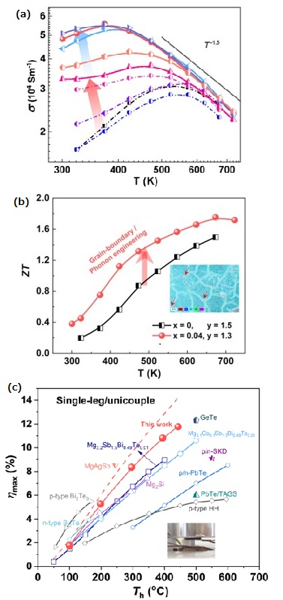

４．いくつかのデバイス・モジュール形態
未来社会プロにおいては、カーボンニュートラルへの省エネ貢献およびセンサ用独立電源として活用可能な熱電デバイス・モジュールの開発を進めており、形態として、上記のようなバルク熱電発電デバイス・モジュールに加えて、フレキシブル熱電発電シートや薄膜型の熱電デバイスの開発も進めている。いずれにおいても産業にコンパティブルな方法での作製に合致することを意識している。
IoT用およびさまざまな形態の熱源の省エネに活用し得るフレキシブル熱電発電シートの開発⁸⁾に関しては、いくつかの作戦が遂行されている。例えば、未来社会プロメンバーである九州大学宮崎康次教授のグループの印刷技術とNIMS無機材料を組み合わせたものや、NIMSでの有機・無機ハイブリッドのフレキシブルな熱電材料・デバイスの開発が挙げられる。後者においては、例えば、資源豊富で安価な磁性半導体熱電材料であるカルコパイライトCuFeS₂系とポリマーを複合化したもので（図4）、数千回の曲げ試験に対する性能劣化も比較的少なく、フレキシンブルな素子5個だけで、13℃の比較的小さい温度差で4.8 mVの発電を示した簡単な試験も行っている⁹⁾。NIMSにおいて、CuFeS₂系に比べて非常に高い熱電性能を有する他の無機材料も開発されており、今後フレキシブルなハイブリッド熱電材料・デバイスの開発に資する。
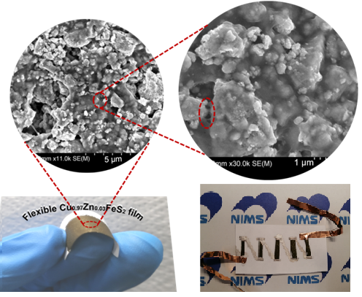
図4 NIMSのフレキシブルなポリマー・CuFeS₂系複合熱電材料・簡易デバイス

IoT用に活用し得る薄膜型デバイスに関しては、例えば、未来社会プロメンバーである東京大学野村政宏教授のグループの独自の平面型デバイスのデザインにNIMSなどのホイスラーFe₂Val系合金超高性能薄膜材料¹⁰⁾を活用して作製プロセス開発を進めている。本デバイスは、野村グループの熱管理設計で、シリコンピットなどによって面間にかかる温度差が面内に変換する工夫がある¹¹⁾。
より一般的なデザインの薄膜型デバイスとして、フォトリソグラフィーとドライエッチングの微細加工技術を利用して、Mg₂Sn 系熱電薄膜を用いた薄膜型熱電発電デバイスを作製した（図５）。この熱電発電デバイスの利点の一つとしては、製造プロセスが他の半導体機器・デバイスと原則的なコンパティビリティがあり、機器への組み込み可能性などが挙げられる。本薄膜型デバイスは、熱電発電試験において、0.6 mW の出力電力を示し、活性物質、すなわち熱電材料の部位のみを考慮すると、21 mW/cm²の出力電力密度、を示した¹²⁾。 ただし、野村デバイスのデザインと違って、デバイスの面内に温度差を印可する必要があり、サファイア基板の厚さはMg₂Sn系薄膜の厚さの2000倍近くあるため、熱電材料に温度差を与えることが困難である。こうした基盤の影響を低減するような再設計が本デバイスの今後のポイントと考えられる。
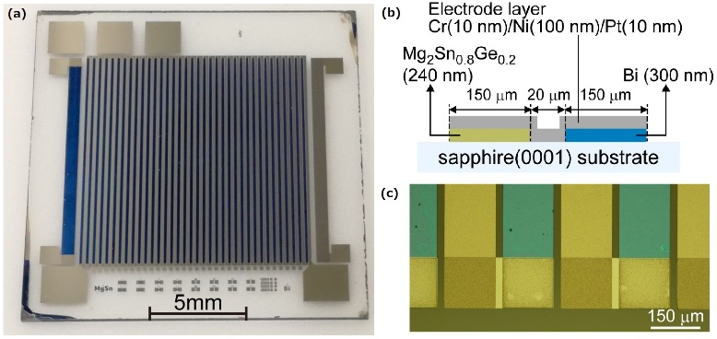
図5 NIMSのMg₂Sn系薄膜型熱電発電デバイス

バルクモジュールの開発の方に関しては、前節で挙げたように、未来社会プロで最も注力されていて、NIMSの新規なMg-Sb材料で、大量生産にコンパティブルな方法で、50mm x 50mmのスケールアップされた熱電発電モジュールの作製にも成功しており、さまざまな実証実験に使われ始めている。
熱電発電モジュールにおける電極材料や耐久性・信頼性などに関する要素技術の開発も未来社会プロ内で進めている。

５．要素技術の一つ：熱計測技術（界面熱抵抗の導出）
前述のように、熱電に関連する応用において、総合的な熱管理を実現することも重要で、そのために、未来社会プロでいくつかの熱管理要素技術に関して、開発を進めている。すなわち、放熱技術^{13),14)}や熱計測技術などが挙げられる。本稿では、後者の取り組みをいくつか簡単に紹介する。
熱伝導率を正確に評価するための測定法や測定原理の開発は、基本的な物性に関する情報を得ることと、熱管理、遮熱コーティング、熱電発電や冷却などのさまざまな科学技術の応用に関して重要である。
薄膜などに関しては、熱伝導率を測定するために、最近、サーモリフレクタンス法が良く利用されている。熱輸送方程式からの導出をベースにしているが、実際の実験上でまだ完全に解決されていない問題がいくつかあった。つまり、通常、熱拡散率または浸透率を決定するためのフィッティングでは、サーモリフレクタンス信号の特定の部分のみが使用され、実際の測定における熱パルスの繰り返しの影響は十分に考慮されておらず、導出にある程度の曖昧さが生じる。これに対して、最近の成果として、フーリエ変換に基づく新しい解析アプローチの基本原理を開発し、熱反射信号、その周波数成分、および周波数領域での解析解の間の関係を解明した。その結果、包括的な熱応答、つまり全範囲にわたる完全なサーモリフレクタンス信号を一貫して利用して、熱拡散率、つまり薄膜の熱伝導率を厳密に導出することに成功している¹⁵⁾。
また、界面熱抵抗を求めるために、通常、異なる膜厚の薄膜などを複数作製準備して比較測定から導出する方法が一般的であるが、面倒で、異なる作製バッチの薄膜試料において界面熱抵抗が同一と仮定するある程度の曖昧さもあった。これに対して、有意な界面熱抵抗に対して、単一の試料だけで、正確な測定が実行できるような解析手法を最近開発した¹⁶⁾。
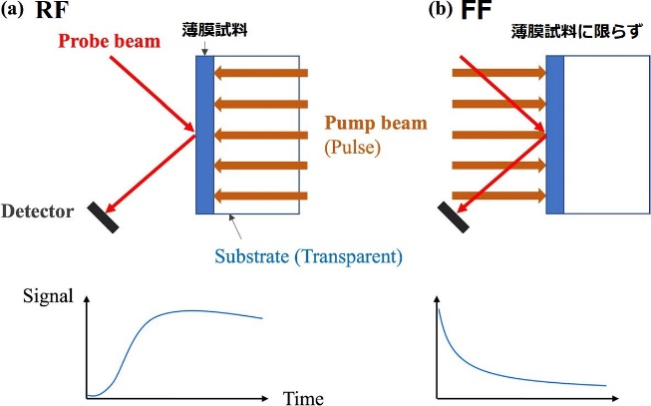
図6 熱伝導率評価用のサーモリフレクタンス法の構成
最後に、サーモリフレクタンス法では、背面加熱-前面検出 (RF) 構成において、測定原理しては、熱拡散率を求めるための超高速レーザーフラッシュ法という確たる基盤があるが、測定上便利ではあるが物理的に曖昧性がまだある前面加熱-前面検出 (FF) 構成は広く使用されている（図6）。これに対して、FF構成の下でのポンプビームとプローブビームの透過を考慮した新しい解析解を提案した。このアプローチが、熱浸透率、つまり熱伝導率を明確に決定するのに効果的であることが実証され、測定セットアップでRF に比べてはるかに便利な FF 法の検証につながった¹⁷⁾。FF 法の便利さとして、透明基盤ではなくても、また、そもそも必ずしも薄膜形状試料ではなくても、熱伝導率の測定が可能であるので、測定法の物理的な厳密性が示された意味が大きい。
以上のように、サーモリフレクタンス法を活用して、熱伝導率と界面熱抵抗を正確に測定するための顕著な成果が最近得られた。
一方で、透過型電子顕微鏡（TEM）in-situ測定を活用して、TEM内で試料におけるナノスケールの熱流の可視化とマッピングできる測定法の開発にも成功している¹⁸⁾。
上記のように、熱電材料・デバイスに限らず活用できる、熱計測の先端的な測定法も要素技術として未来社会プロの中で開発が進められている。

６．まとめ
熱電材料・デバイスは、最近、資源豊富な材料の高性能化やモジュール作製技術や総合的な熱管理取り組みなどで躍進があり、熱電冷却ペルチェ市場の拡大は言うに及ばず、熱電発電の広範囲な実用化への期待が高まっている。応用方向性として大きく2つあり、監視センサーやさまざまなネットワーク電子機器などに電力を供給する最大1 W程度の低電力 IoT 発電と、kW級を生成し得る廃熱発電が挙げられる。
いずれも未来社会を支える、無数のIoTセンサーの独立電源の実現およびカーボンニュートラルへの省エネ貢献、という重要な技術側面であり、広範囲な実用化・新規市場へ向けた技術基盤を構築すべく、JSTの未来社会創造事業大規模プロジェクトで研究開発が推進されている。2023年度から企業の参画がはじまっており、引き続きさまざまな業態の企業の新規参画が期待される。

謝辞
取り組みを一部紹介させて頂いた、JSTの未来社会創造事業大規模プロジェクトのサポートおよびメンバーの共同研究に感謝する。

参 考 文 献
- Terry Hendricks, Thierry Caillat, and Takao Mori; Keynote Review of Latest Advances in Thermoelectric Generation Materials, Devices, and Technologies 2022, Energies, 15(2022), pp. 7307-1 7307-35.
- Takao Mori; Novel principles and nanostructuring methods for enhanced thermoelectrics, Small, 13(2017), pp. 1702013-1 1702013-10.
- S. H. Pedersen; Thermoelectric properties of Zintl compounds Mg₃Sb_{2-X}Bi_{X}. Chemistry Project, Department of Chemistry, Aarhus University 2012.
- H. Tamaki, H. Sato, T. Kanno; Isotropic conduction network and defect chemistry in Mg_{3+δ}Sb₂-based layered Zintl compounds with high thermoelectric performance. Adv. Mater. 28(2016), pp. 10182–10187.
- Z. Liu, N. Sato, W. Gao, K. Yubuta, N. Kawamoto, M. Mitome, K. Kurashima, Y. Owada, K. Nagase, C.H. Lee, J. Yi, K. Tsuchiya, and T. Mori; Demonstration of Ultrahigh Thermoelectric Efficiency of ~7.3% in Mg₃Sb₂/MgAgSb Module for Low Temperature Energy Harvesting, Joule, 5(2021) , pp. 1196-1208.
- Z. Liu, W. Gao, H. Oshima, K. Nagase, C.-H. Lee, and T. Mori; Maximizing the Performance of n-Type Mg₃Bi₂ Based Materials for Room-Temperature Power Generation and Thermoelectric Cooling, Nature Communications, 13(2022), pp. 1120-1 1120-9.
- Longquan Wang, Naoki Sato, Ying Peng, Chetty Raju, Naoyuki Kawamoto, Duy Hieu Nguyen, and Takao Mori; Realizing high thermoelectric performance in n-type Mg₃(Sb, Bi)₂-based materials via synergetic Mo addition and Sb-Bi ratio refining, Advanced Energy Materials, 13(2023), pp. 2301667-1 2301667-11 Selected as Cover Article
- I. Petsagkourakis, K. Tybrandt, X. Crispin, I. Ohkubo, N. Satoh, and T. Mori; Thermoelectric Materials and Applications for Energy Harvesting Power Generation, Sci. Tech. Adv. Mater., 19(2018), pp. 836–862.
- Yanan Wang, Hong Pang, Quansheng Guo, Naohito Tsujii, and Takao Mori; Flexible n-type abundant chalcopyrite/PEDOT:PSS/graphene hybrid film for thermoelectric device utilizing low grade heat, ACS Applied Materials & Interfaces, (2021)13, pp. 51245–51254.
- B. Hinterleitner, I. Knapp, M. Poneder, Yongpeng Shi, H. Müller, G. Eguchi, C. Eisenmenger-Sittner, M. Stöger-Pollach, Y. Kakefuda, N. Kawamoto, Q. Guo, T. Baba, T. Mori, Sami Ullah, Xing-Qiu Chen, E. Bauer; Thermoelectric performance of a metastable thin-film Heusler alloy, Nature 576(2019), pp. 85-90.
- R. Yanagisawa, N. Tsujii, T. Mori, P. Ruther, O. Paul, and M. Nomura; Nanostructured planar-type uni-leg Si thermoelectric generators, Applied Physics Express 13(2020), pp. 095001-1 095001-4.
- Isao Ohkubo, Masayuki Murata, Mariana S. L. Lima, Takeaki Sakurai, Yuko Sugai, Akihiko Ohi, Takashi Aizawa, Tetsuya Baba, Takao Mori; Miniaturized in-plane π-type thermoelectric device composed of a II–IV semiconductor thin film prepared by microfabrication, Materials Today Energy, 28(2022), pp. 101075-1 101075-6.
- Satoshi Ishii, Cédric Bourgès, Nicholaus K. Tanjaya, and Takao Mori; Transparent Thermoelectric Device for Simultaneously Harvesting Radiative Cooling and Solar Heating, Materials Today, in press (2024).
- S Harish, M Fuchi, I Kinefuchi, Y Lee, J Shiomi; Metal–organic framework coated porous structures for enhanced thermoelectric performance, Energy Conversion and Management 255(2022), pp. 115289-1 115289-6.
- T. Baba, T. Baba, K. Ishikawa, T. Mori; Determination of thermal diffusivity of thin films by applying Fourier expansion analysis to thermo-reflectance signal after periodic pulse heating, J. Appl. Phys. 130(2021), 225107-1 225107-9.
- T. Baba, T. Baba, T. Mori; Determination of interfacial thermal resistance by applying Fourier expansion analysis to thermo-reflectance signal after periodic pulse heating, International Journal of Thermophysics, 45(2024), pp.27-1 27-18.
- T. Baba, T. Baba, T. Mori; Fourier transform thermoreflectance method under front-heat front-detect configuration, International Journal of Thermophysics, 45(2024), pp.61-1 61-19.
- Hieu Duy Nguyen, Isamu Yamada, Toshiyuki Nishimura, Hong Pang, Hyunyong Cho, Dai-Ming Tang, Jun Kikkawa, Masanori Mitome, Dmitri Golberg, Koji Kimoto, Takao Mori, Naoyuki Kawamoto; STEM in-situ thermal wave observations for investigating thermal diffusivity in nanoscale materials and devices, Science Advances, 10(2024), pp. eadj3825-1 eadj3825-9.

＜著者紹介＞
森 孝雄（もり たかお）
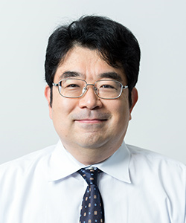
東京大学理学部物理学科卒業．同大学院博士課程修了．博士（理学）．科学技術庁無機材質研究所入所．現在，研究開発法人物質・材料研究機構 ナノアーキテクトニクス材料研究センター 分野長．固体物性、無機材料科学、熱電材料開発などの研究開発に従事．

（令和6年3月31日）

会誌「エネルギー・資源」テンプレート
“Energy and Resources” Template

エネルギー太郎*・資源花子**

*環境大学大学院工学研究科エネルギー工学専攻
〒550-0003 大阪市西区京町堀1-9-10 (リーガルスクエア京町堀)
E-mail : energy@jser.gr.jp
**靭資源計画株式会社研究部
〒550-0004 大阪市西区靭本町5
E-mail : kankyo@jser.gr.jp
Taro Energy Hanako Shigen

１．
２３４５６７８９０１２３４５６７８９０１２３４５６１２３４５６７８９０１２３４５６７８９０１２３４５６１２３４５６７８９０１２３４５６７８９０１２３４５６１２３４５６７８９０１２３４５６７８９０１２３４５６１２３４５６７８９０１２３４５６７８９０１２３４５６１２３４５６７８９０１２３４５６７８９０１２３４５６
(章の切れ目には改行スペース挿入)
２．
２３４５６７８９０１２３４５６７８９０１２３４５６１２３４５６７８９０１２３４５６７８９０１２３４５６１２３４５６７８９０１２３４５６７８９０１２３４５６１２３４５６７８９０１２３４５６７８９０１２３４５６１２３４５６７８９０１２３４５６７８９０１２３４５６１２３４５６７８９０１２３４５６７８９０１２３４５６１２３４５６７８９０１２３４５６７８９０１２３４５６１２３４５６７８９０１２３４５６７８９０１２３４５６１２３４５６７８９０１２３４５６７８９０１２３４５６１２３４５６７８９０１２３４５６７８９０１２３４５６１２３４５６７８９０１２３４５６７８９０１２３４５６１２３４５６７８９０１２３４５６７８９０１２３４５６１２３４５６７８９０１２３４５６７８９０１２３４５６１２３４５６７８９０１２３４５６７８９０１２３４５６１２３４５６７８９０１２３４５６７８９０１２３４５６

３．
２３４５６７８９０１２３４５６７８９０１２３４５６１２３４５６７８９０１２３４５６７８９０１２３４５６１２３４５６７８９０１２３４５６７８９０１２３４５６１２３４５６７８９０１２３４５６７８９０１２３４５６１２３４５６７８９０１２３４５６７８９０１２３４５６１２３４５６７８９０１２３４５６７８９０１２３４５６１２３４５６７８９０１２３４５６７８９０１２３４５６１２３４５６７８９０１２３４５６７８９０１２３４５６１２３４５６７８９０１２３４５６７８９０１２３４５６１２３４５６７８９０１２３４５６７８９０１２３４５６１２３４５６７８９０１２３４５６７８９０１２３４５６１２３４５６７８９０１２３４５６７８９０１２３４５６１２３４５６７８９０１２３４５６７８９０１２３４５６１２３４５６７８９０１２３４５６７８９０１２３４５６１２３４５６７８９０１２３４５６７８９０１２３４５６１２３４５６７８９０１２３４５６７８９０１２３４５６１２３４５６７８９０１２３４５６７８９０１２３４５６１２３４５６７８９０１２３４５６７８９０１２３４５６１２３４５６７８９０１２３４５６７８９０１２３４５６１２３４５６７８９０１２３４５６７８９０１２３４５６１２３４５６７８９０１２３４５６７８９０１２３４５６１２３４５６７８９０１２３４５６７８９０１２３４５６１２３４５６７８９０１２３４５６７８９０１２３４５６１２３４５６７８９０１２３４５６７８９０１２３４５６１２３４５６７８９０１２３４５６７８９０１２３４５６１２３４５６７８９０１２３４５６７８９０１２３４５６１２３４５６７８９０１２３４５６７８９０１２３４５６１２３４５６７８９０１２３４５６７８９０１２３４５６１２３４５６７８９０１２３４５６７８９０１２３４５６１２３４５６７８９０１２３４５６７８９０１２３４５６１２３４５６７８９０１２３４５６７８９０１２３４５６１２３４５６７８９０１２３４５６７８９０１２３４５６１２３４５６７８９０１２３４５６７８９０１２３４５６

４．
２３４５６７８９０１２３４５６７８９０１２３４５６１２３４５６７８９０１２３４５６７８９０１２３４５６１２３４５６７８９０１２３４５６７８９０１２３４５６１２３４５６７８９０１２３４５６７８９０１２３４５６１２３４５６７８９０１２３４５６７８９０１２３４５６１２３４５６７８９０１２３４５６７８９０１２３４５６１２３４５６７８９０１２３４５６７８９０１２３４５６１２３４５６７８９０１２３４５６７８９０１２３４５６１２３４５６７８９０１２３４５６７８９０１２３４５６１２３４５６７８９０１２３４５６７８９０１２３４５６
１２３４５６７８９０１２３４５６７８９０１２３４５６１２３４５６７８９０１２３４５６７８９０１２３４５６１２３４５６７８９０１２３４５６７８９０１２３４５６１２３４５６７８９０１２３４５６７８９０１２３４５６１２３４５６７８９０１２３４５６７８９０１２３４５６１２３４５６７８９０１２３４５６７８９０１２３４５６１２３４５６７８９０１２３４５６７８９０１２３４５６１２３４５６７８９０１２３４５６７８９０１２３４５６１２３４５６７８９０１２３４５６７８９０１２３４５６１２３４５６７８９０１２３４５６７８９０１２３４５６１２３４５６７８９０１２３４５６７８９０１２３４５６１２３４５６７８９０１２３４５６７８９０１２３４５６１２３４５６７８９０１２３４５６７８９０１２３４５６１２３４５６７８９０１２３４５６７８９０１２３４５６１２３４５６７８９０１２３４５６７８９０１２３４５６１２３４５６７８９０１２３４５６７８９０１２３４５６１２３４５６７８９０１２３４５６７８９０１２３４５６１２３４５６７８９０１２３４５６７８９０１２３４５６１２３４５６７８９０１２３４５６７８９０１２３４５６１２３４５６７８９０１２３４５６７８９０１２３４５６１２３４５６７８９０１２３４５６７８９０１２３４５６１２３４５６７８９０１２３４５６７８９０１２３４５６１２３４５６７８９０１２３４５６７８９０１２３４５６１２３４５６７８９０１２３４５６７８９０１２３４５６１２３４５６７８９０１２３４５６７８９０１２３４５６１２３４５６７８９０１２３４５６７８９０１２３４５６１２３４５６７８９０１２３４５６７８９０１２３４５６１２３４５６７８９０１２３４５６７８９０１２３４５６１２３４５６７８９０１２３４５６７８９０１２３４５６１２３４５６７８９０１２３４５６７８９０１２３４５６１２３４５６７８９０１２３４５６７８９０１２３４５６１２３４５６７８９０１２３４５６７８９０１２３４５６１２３４５６７８９０１２３４５６７８９０１２３４５６１２３４５６７８９０１２３４５６７８９０１２３４５６１２３４５６７８９０１２３４５６７８９０１２３４５６１２３４５６７８９０１２３４５６７８９０１２３４５６１２３４５６７８９０１２３４５６７８９０１２３４５６１２３４５６７８９０１２３４５６７８９０１２３４５６１２３４５６７８９０１２３４５６７８９０１２３４５６１２３４５６７８９０１２３４５６７８９０１２３４５６１２３４５６７８９０１２３４５６７８９０１２３４５６１２３４５６７８９０１２３４５６７８９０１２３４５６１２３４５６７８９０１２３４５６７８９０１２３４５６１２３４５６７８９０１２３４５６７８９０１２３４５６１２３４５６７８９０１２３４５６７８９０１２３４５６１２３４５６７８９０１２３４５６７８９０１２３４５６
１２３４５６７８９０１２３４５６７８９０１２３４５６１２３４５６７８９０１２３４５６７８９０１２３４５６１２３４５６７８９０１２３４５６７８９０１２３４５６１２３４５６７８９０１２３４５６７８９０１２３４５６１２３４５６７８９０１２３４５６７８９０１２３４５６１２３４５６７８９０１２３４５６７８９０１２３４５６１２３４５６７８９０１２３４５６７８９０１２３４５６１２３４５６７８９０１２３４５６７８９０１２３４５６１２３４５６７８９０１２３４５６７８９０１２３４５６１２３４５６７８９０１２３４５６７８９０１２３４５６１２３４５６７８９０１２３４５６７８９０１２３４５６１２３４５６７８９０１２３４５６７８９０１２３４５６

参 考 文 献
１）１２３４５６７８９０１２３４５６７８９０１２３４５６７１２３４５６７８９０１２３４５６７８９０１２３４５６７
２）１２３４５６７８９０１２３４５６７８９０１２３４５６７１２３４５６７８９０１２３４５６７８９０１２３４５６７
３）１２３４５６７８９０１２３４５６７８９０１２３４５６７１２３４５６７８９０１２３４５６７８９０１２３４５６７
４）１２３４５６７８９０１２３４５６７８９０１２３４５６７１２３４５６７８９０１２３４５６７８９０１２３４５６７
５）１２３４５６７８９０１２３４５６７８９０１２３４５６７１２３４５６７８９０１２３４５６７８９０１２３４５６７
６）１２３４５６７８９０１２３４５６７８９０１２３４５６７１２３４５６７８９０１２３４５６７８９０１２３４５６７
７）１２３４５６７８９０１２３４５６７８９０１２３４５６７１２３４５６７８９０１２３４５６７８９０１２３４５６７
８）１２３４５６７８９０１２３４５６７８９０１２３４５６７１２３４５６７８９０１２３４５６７８９０１２３４５６７
９）１２３４５６７８９０１２３４５６７８９０１２３４５６７１２３４５６７８９０１２３４５６７８９０１２３４５６７
10）１２３４５６７８９０１２３４５６７８９０１２３４５６７１２３４５６７８９０１２３４５６７８９０１２３４５６７

＜著者紹介＞
エネルギー 太郎（えねるぎー たろう）

顔写真
１２３４５６７８９０１２３４５６７８９０１２３４５６７８９０１２３４５６７８９０１２３４５６７８９０１２３４５６７８９０１２３４５６７８９０１２３４５６７８９０１２３４５６７８９０１２３４５６７８９０１２３４５６７８９０１２３４５６７８９０１２３４５６７８９０１２３４５６７８９０１２３４５６７８９０１２３４５６７８９０

資源 花子（しげん はなこ）

顔写真
１２３４５６７８９０１２３４５６７８９０１２３４５６７８９０１２３４５６７８９０１２３４５６７８９０１２３４５６７８９０１２３４５６７８９０１２３４５６７８９０１２３４５６７８９０１２３４５６７８９０１２３４５６７８９０１２３４５６７８９０１２３４５６７８９０１２３４５６７８９０１２３４５６７８９０１２３４５６７８９０

